Tableau de planification

LES INFORMATIONS DE BASE
Les membres du groupe : | Sara Parker
Le titre de votre baladodiffusion : | Parker Parle
Le genre : | Informative/Opinion
Le(s) thème(s) abordé(s) : | Actualité/discussion
LES ÉPISODES
Épisode #1 : Les fusillades | Je parle à propos des fusillades en Paris/Beirut, San Bernardino, et quoi on peut faire.
Épisode #2 : Le Noel - peut-il être acheté ? | Où j’explique l’importance des cadeaux au temps de donner, pourquoi ça ce passé, et si c’est vraiment un mauvais chose.
Épisode #3 : Les élections du Président aux États-Unis | Je parle à propos de Donald Trump, le personne le plus populaire au monde maintenant, pourquoi Bernie Sanders ne peut pas jamais gagner, et mes opinions de Hilary Clinton.
Épisode #4 : Qu’est-ce que c’est d’être une « adulte » ? | Je parle des responsabilités qui vient avec « l’âge magique » et pourquoi les adolescentes doivent savoir qu’est-ce que passe au monde.
À FAIRE
Un logo | 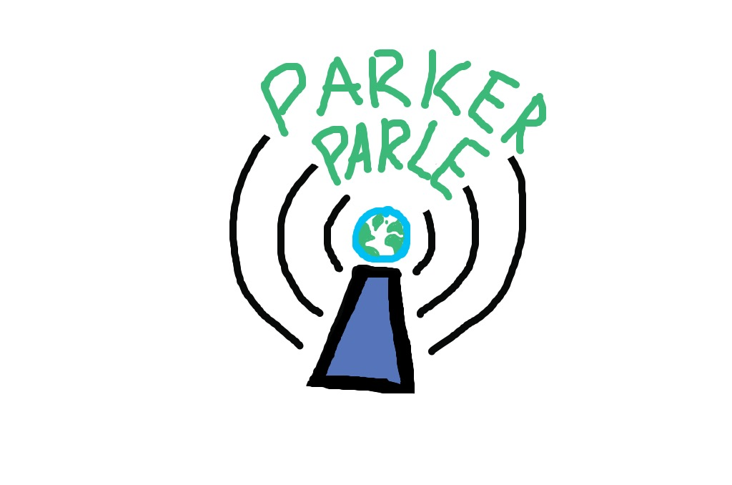
Une description de votre émission | Écoute aux opinions d’une adolescente des affaires des adultes.
L’introduction de chaque épisode | Bienvenue au Parker Parle, un baladodiffusion d’actualité qui est, quelque temps, fiable mais toujours fortement aux idées arrêtées.
Plan de production bihebdomadaire | Écrit une scripte, l’enregistrer, éditer sur Audacity, affiché.
Notes | Les sujets de « Parker Parle » peut changer. Ça tout dépend qu’est-ce que passera au monde et quoi j’aurai hâte de.

